### Zadanie 1

Narysuj i podaj wzór ograniczenia budżetowego wiedząc, że cena p1 = 3 zł, p2 =4 zł, a dochód M = 60 zł. W jakiej relacji można wymieniać te dwa dobra?

Porównaj stan wyjściowy ze zmianami, które zostały wprowadzone kolejno w podpunktach. Zwróć szczególną uwagę na sytuację konsumenta, czy traci on czy zyskuje na tych zmianach, przedstaw to na wykresie. Zwróć także uwagę na zmianę relacji wymiennej.

Co się stanie, gdy (za każdym razem względem sytuacji początkowej):

1. dochód wzrasta dwukrotnie?
2. cena p1 spada o 1 zł?
3. cena p2 wzrasta o 1 zł?
4. cena p1 wzrasta o 1 zł i dochód wzrasta o 12 zł?
5. dochód wzrasta o 100%, ceny p1 i p2 wzrastają każda o 100%?
6. dobro x1 stało się dobrem wolnym tj. nic nie kosztuje?
7. wprowadzono ograniczenie sprzedaży, dobra x2 nie można kupić więcej niż 5 sztuk?
8. pierwsze 10 sztuk dobra x1 kosztuje po 2,5zł, każda następna sztuka x1 kosztuje 1,5 zł? Cena x2 ani dochód się nie zmieniają.
9. na dobro pierwsze nałożono podatek w wysokości 1zł?
10. na drugi dobro nałożono podatek w wysokości 25%?
11. na obydwa dobra nałożono podatek w wysokości 20%?
12. na dochód konsumenta nałożono podatek w wysokości 20%?

### Zadanie 2

Na podstawie danych znajdź brakujące wielkości i narysuj ograniczenie budżetowe.

1. Znamy ceny p1 = 2 zł, p2 = 5 zł, dochód M = 150 zł. Kupiliśmy 3 sztuki dobra x1. Ile możemy kupić jeszcze dobra x2 , aby wydać cały swój dochód?
2. Znamy ceny p1 = 3 zł, p2 = 5 zł, szukamy dochodu wiedząc, że koszyk dóbr
3. (x1,x2) = (1,20) leży na ograniczeniu budżetowym.
4. Znamy dochód M = 100 zł i koszyk dóbr znajdujący się na ograniczeniu budżetowym (x1,x2) = (6,12).
5. Znamy dwa koszyki dóbr znajdujące się na ograniczeniu budżetowym (x1,x2) = (20,30) oraz (x1,x2) = (40,20).
6. Znamy dochód M = 100 zł i relację cen p1/p2 = 4. Koszyk dóbr (x1,x2) = (6,12) znajduje się na ograniczeniu budżetowym.

### Zadanie 3

W okolicy otwarto nowy klub. Muzyka w tym klubie podoba się Tomkowi, więc zamierza on chodzić tam na koncerty. Tomek może kupić już teraz roczną kartę klubowa, która kosztuje 200 zł i dzięki niej płaci za wejścia taniej. Cena jednorazowego biletu bez karty wynosi 20zł. Drugą jego rozrywką jest wyjście do kina. Bilet do kina kosztuje 15 zł. Łącznie na rozrywki Tomek wydaje około 1000 zł rocznie. Jaka cena biletu przy posiadaniu karty klubowej spowoduje, że Tomek zniechęci się do zakupu karty klubowej? Zwykle Tomek raz w tygodniu chce być na koncercie, chce odwiedzać klub 52 razy w roku.

### Zadanie 4

W dwóch konkurujących ze sobą hipermarketach wprowadzono promocję szamponu i odżywki do włosów znanej firmy. Cena szamponu przed promocją wynosiła 20 zł, a cena odżywki 15 zł.

Hipermarket ABCD będzie sprzedawać te produkty w paczkach tj. jeżeli kupimy szampon i odżywkę jednocześnie, to zapłacimy 25 zł.

Hipermarket WXYZ sprzedawać będzie szampon i odżywkę niezależnie. Jeżeli kupimy dwie sztuki szamponu lub odżywki, to trzecia będzie gratis. (Jeśli kupimy dwa szampony i dwie odżywki to będziemy mieli jeden szampon i odżywkę za darmo).

Masz zrobić zakupy dla rodziny, możesz wydać nie więcej niż 100 zł na szampon i odżywkę. Określ swoje możliwości konsumpcyjne w tych dwóch hipermarketach.

### Zadanie 5

Istnieje archipelag trzech wysp. Na każdej z tych wysp produkuje się cztery dobra w, x, y, z. Waluta na tych wyspach jest ta sama – muszelki. Istnieje zakaz handlu między tymi wyspami. Wyobraź sobie, że jesteś przemytnikiem. Dysponujesz majątkiem 100 muszelek. W jednym sezonie możesz odbyć 5 podróży. Znając ceny produkowanych tam towarów oraz koszt przejazdu z wyspy na wyspę (w nawiasach), zaplanuj swoją podróż tak, aby zmaksymalizować swój początkowy majątek przez sprzedawanie i kupowanie dóbr produkowanych na tych wyspach. Punkt startu i zakończenia twojej podróży jest dowolny.

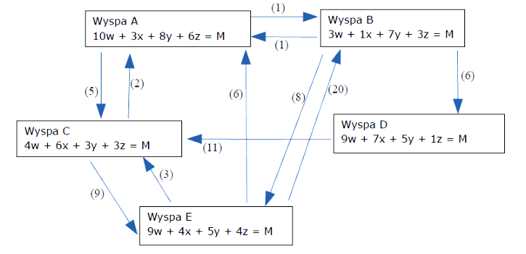

Dochód po 5 podróżach = ........................muszelek

Schemat podróży: …………………………………

Interpretacja diagramu: Strzałki oznaczają możliwe kierunki podróży. W nawiasach podano koszt podróży (płacony przed podróżą). Na każdej z wysp są inne ceny produktów wyrażone w muszelkach np. dla wyspy A relacje cen można zapisać przez ograniczenie budżetowe postaci: 10w + 3x + 8y + 6z = M. Ten zapis oznacza, że na wyspie A dobro w kosztuje 10 muszelek, dobro x kosztuje 3 muszelki itp.

Autorami niniejszego zbioru zadań do przedmiotu Mikroekonomia I są pracownicy Katedry Mikroekonomii Wydziału Nauk Ekonomicznych Uniwersytetu Warszawskiego. Powyższy zbiór zadań jest efektem pracy wielu osób, która była dokonywana na przestrzeni ostatnich lat.

Autorzy:

Mikołaj Czajkowski, Marek Giergiczny, Tomasz Kopczewski, Łukasz Koseski, Anna Kukla-Gryz, Przemysław Kusztelak, Maciej Wilamowski, Ewa Zawojska, Tomasz Żylicz

Wszystkie uwagi i pytania dotyczące zbioru prosimy kierować na adres: mwilamowski@wne.uw.edu.pl